Inventarisasi Hama Dan Intensitas Serangan Lalat Buah (Bactrocera Dorsalis) Pada Tanaman Cabai Merah Keriting (Capsicum Annum L.) Di Kelompok Tani Sido Luhur Desa Cabeyan

Inventory Of Pests And Intensity Of Fruit Fly Attacks (Bactrocera dorsalis) On Curly Red Chili Plants (Capsicum annum L.) In The Sido Luhur Farmer Group Of Cabeyan Village

Endang Suprapti¹, Agus Budiono¹*, Tyas Soemarah KD.¹, Daryanti¹,Dicky Hermawan²

¹Program Studi Agroteknologi Fak. Pertanian, Univ. Tunas Pembangunan.

²Mahasiswa Program Studi Agroteknologi, Fak. Pertanian, Univ. Tunas Pembangunan .
¹Author: endang.fapertautp@gmail.com
¹*Corresponding: agus0508budiyono@gmail.com
Diterima: ×× ×××× ×××× Direvisi: ×× ×××× ×××× Disetujui terbit: ×× ×××× ××××
ABSTRACT

Curly red chili (Capsicum annum L.) is a horticultural plant that has high economic value. So many people are cultivating it. Chili plants are susceptible to the attack of Plant Disrupting Organisms (OPT) which can decrease the production yield and quality of chili harvests. One of the potentially damaging Plant Disrupting Organisms is pests, whose presence in chili plants is very diverse. The life cycle and eating activities are very detrimental to farmers because it will reduce the yield of chili plants. The purpose of this study is to find out the diversity of pest types and to determine the rate of attack from fruit fly pests (Bactrocera dorsalis) on the curly red chili plant (Capsicum annum L.). Research has been carried out in Cabeyan Village, Bendosari district, Sukoharjo. October 1, 2020 – February 28, 2021. The study used observational, descriptive, and interview methods. Data collection is done directly and sampling using random sampling methods. In this study found several types of pests consisting of 12 species divided into 11 species into phylum Artropoda and 1 Species of Phylum Mollusca. As well as the rate of attack of fruit flies (Bactrocera dorsalis) with the highest average intensity of attack at 76% of the attack scale is very heavy.

Keywords : Pest inventory, Attack Intensity, Capsicum annum L.

ABSTRAK

Cabai merah keriting (Capsicum annum L.) merupakan tanaman hortikulturan yang memiliki nilai ekonomi tinggi. Sehingga banyak masyarakat yang membudidayakannya. Tanaman cabai sangat peka terhadap serangan Organisme Pengganggu Tanaman (OPT) yang dapat menurunkan hasil produksi dan kualitas Cabai. Salah satu Organisme Pengganggu Tanaman yang berpotensi merusak adalah hama, yang keberadannya pada tanaman cabai sangat beragam. Siklus hidup dan aktivitas makannya sangat merugikan petani karena akan menurunkan kuantitas dan kualitas hasil panen . Tujuan dari penelitian ini yaitu untuk mengetahui keragaman jenis hama dan untuk mengetahuai tingkat serangan dari hama Lalat buah (Bactrocera dorsalis) pada tanaman cabai merah keriting (Capsicum annum L.). Penelitian telah dilaksanakan di Desa Cabeyan, kecamatan Bendosari, Sukoharjo,pada bulan Oktober 2020 – Februari 2021. Penelitian ini menggunakan metode observasi, deskriptif, dan wawancara. Pengambilan data dilakukan secara langsung dan pengambilan sampel menggunakan metode random sampling. Dalam penelitian ini ditemukan beberapa 12 spesies hama yang terbagi atas 11 spesies masuk filum Artropoda dan 1 spesies dari Filum Molusca. Hasil penelitian menunjukkkan tingkat serangan lalat buah (Bactrocera dorsalis) dengan rata-rata intensitas serangan pertanaman tertinggi yakni sebesar 76%, masuk kategori skala serangan sangat berat.

Kata kunci : Inventarisasi hama, Intensitas Serangan, Capsicum annum L.

PENDAHULUAN

Cabai Merah Keriting (Capsicum annuum L.) merupakan tanaman hortikultura yang termasuk dalam famili Solanaceae. Cabai merah Keriting memiliki nilai ekonomi serta nutrisi yang tinggi. Kandungan gizi yang terdapat pada buah cabai merah keriting meliputi protein, lemak, karbohidrat, kalsium, vitamin A dan vitamin C, sehingga cabai merah keriting sebagai komoditi yang dibutuhkan masyarakat untuk bahan masakan (Rindani, 2015).

Cabai merah keriting sangat populer di Indonesia memiliki rasa pedas karena mengandung kapsaisin dan juga mempunyai kandungan gizi yang baik. Produksi cabai merah keriting di Indonesia mengalami Peningkatan selama Lima tahun terakhir, pada tahun 2016 produksi cabai merah keriting menjadi 1,04 juta ton, lalu mengalami peningkatan menjadi 1,20 juta ton pada tahun 2017 dan 2018, pada tahun 2019 mengalami peningkatan menjadi 1,21 juta ton yang kemudian pada tahun 2020 produksi cabai merah mengalami peningkatan menjadi 1,26 juta ton. Produksi cabai merah di Provinsi Jawa Tengah pada tahun 2020 hanya 166,26 ribu ton (BPS Republik Indonesia, 2020).
Kebutuhan cabai tiap tahun semakin meningkat karena meningkatnya jumlah penduduk, serta sehubungan dengan semakin beragam dan bervariasinya jenis masakan yang menggunakan bahan dasar cabai merah mulai dari kebutuhan rumah tangga, asisan buah dan sayur sampai kebutuhan luar negeri (Agustina dkk., 2014).
Budidaya tanaman cabai tak pernah lepas dari serangan Organisme Penganggu Tanaman (OPT) seperti hama ataupun penyakit yang dapat mengakibatkan kualitas dan kuantitas hasil cabai menurun, sehingga perlu dilakukan pengendalian untuk mengurangi jumlah hama tersebut salah satunya adalah Pengendalian Hama secara Terpadu (PHT) (Moekasan dkk., 2015).
Salah satu hama yang berpotensi besar dalam penurunan produksi cabai adalah lalat buah. Di Indonesia pada saat ini ditemukan ada 66 spesies lalat buah, diantara spesies itu, yang sangat merusak yaitu Bactrocera spp (Lalat Buah) (Direktorat Perlindungan Hortikultura, 2002 dalam Herlinda dkk, 2009). Serangan hama ini menyebabkan kerugian yang cukup besar, baik secara kuantitas maupun kualitas. Luas serangan lalat buah di Indonesia mencapai 4.790 ha dengan kerugian mencapai 21,99 miliar rupiah (Balittro, 2008 dalam Nismah dan Susiloa, 2008).

METODE PENELITIAN

Penelitian ini dilaksanakan pada Oktober 2020 – Februari tahun 2021 di Desa Cabeyan, Bendosari, Sukoharjo. Penelitian ini menggunakan metode observasi, deskriptif dan wawancara. Pengambilan data dilakukan secara langsung, dan pengambilan sampel dilakukan dengan random sampling dengan ketentuan setiap bedengan diambil sampel sebanyak 10% Populasi. Alat penelitian: cangkul, tugal, mulsa hitam perak, alat pelubang mulsa, pengancing musa, tangki semprot, ember, ajir, tali rafia, alat tulis, pisau, penggaris,kantong plastik, buku identifikasi serangga, dan kamera. Bahan penelitian: Tanaman cabai merah keriting varietas TM999, Pupuk kandang sapi, Pestisida, Pupuk NPK mutiara, dan Fungisida.. Penelitian diawali dengan menanam bibit cabai merah keriting, pengamatan dilakukan setiap satu minggu sekali hingga panen. Data hama yang sudah didapatkan dari lapang, selanjutnya diidentifikasi berdasarkan taksonomi dan morfologinya menggunakan buku identifikasi serangga Boror dkk. Data Intensitas serangan hama dihitung dengan menggunakan rumus yang dikemukakan Purbaningrum L. Dan Moekasan T.K. (2014) :
$$IS=\frac{a}{\left(a+b\right)} ×100\%$$
Dimana :
IS = Intensitas serangan (%)
a = Jumlah buah terserang atau jumlah tanaman terserang per petak
b = Jumlah buah Sehat

HASIL DAN PEMBAHASAN

Hasil Pengamatan Hama
Dari penelitian inventarisasi hama pada cabai merah keriting (Capsicum Annum L.) di desa Cabeyan, Sukoharjo ditemukan dua belas jenis hama yang terdiri dari sebelas jenis hama filum Artropoda dan satu jenis hama dari filum Mollusca
Tabel 1. Jenis – jenis hama yang ditemukan pada tanaman cabai merah keriting (Capsicum annum L.) di Desa Cabeyan, Bendosari, Sukoharjo.
Filum | Kelas | Ordo | Family | Spesies
Artropoda | Insecta | Diptera | Tephritidae | Bactrocera dorsalis
Artropoda | Insecta | Thysanoptera | Thripidae | Thrips parvispinus Karny
Artropoda | Insecta | Lepidoptera | Noctuidae | Spodoptera litura F.
Artropoda | Insecta | Acarina | Tarsonematidae | Tetranychus telarius L
Artropoda | Insecta | Coleoptera | Chrysomelidae | Aulocophora similis Oliver
Artropoda | Insecta | Orthoptera | Acrididae | Valanga nigricornis
 |  |  |  | Oxya chinensis
Artropoda | Insecta | Orthoptera | Gryllidae | Gryllus bimaculatus
Artropoda | Insecta | Hemiptera | Aphididae | Myzus persicae Sulz
Artropoda | Insecta | Hemiptera | Aleyrodidae | Bemisia tabaci genn.
Artropoda | Insecta | Hemiptera | Pentatomidae | Nezara viridula
Molusca | Gastropoda | Mesogastropoda | Ampularidae | Pomacea speciosa

- Lalat Buah (Bactrocera dorsalis)
Siklus hidup lalat buah termasuk metamorfosis sempurna, yaitu mengalami 4 fase : telur, larva, pupa dan imago/dewasa ( Vijaysegaran & Drew 2006).
Telur Bactrocera berukuran panjang sekitar 2 mm dan berbentuk elips hampir datar di bagian ujung ventral, cekung di bagian dorsal. Telur berwarna putih berbentuk panjang dan runcing bagian ujungnya. Telur diletakkan secara berkoloni di dalam buah dan akan menetas menjadi larva dua hari setelah diletakkan di dalam buah (Siwi S. S. dkk., 2006).
Panjang tubuh lalat dewasa sekitar 3,5–5mm, memiliki warna hitam kekuningan. Dengan kepala dan kaki berwarna coklat. Thorak berwarna hitam, abdomen jantan berbentuk bulat sedangkan pada lalat betina terdapat alat tusuk. Siklus hidup lalat buah dari telur sampai imago berlangsung selama kurang lebih 27 hari ( Siwi 2005).
Lalat buah termasuk hama Polifag yang dapat menyerang berbagai macam jenis buah-buahan. Lalat buah menyerang tanaman cabai merah keriting (Capsicum annum L.) pada fase larva yang mengakibatkan kerusakan total dari tanaman tersebut. Buah yang terserang mudah dikenali dengan adanya perubahan warna kulit di sekitar tanda sengatan. Larva yang berwarna putih kekuning-kuningan akan menggali lubang di dalam buah dan sering diikuti masuknya bakteri atau jamur sehingga akan terjadi pembusukan buah dengan cepat yang kemudian buah akan rontok, sehingga menyebabkan penurunan kualitas dan kuantitas buah Cabai Merah Keriting (Capsicum annum). Kerusakan yang ditimbulkan oleh lalat buah bersifat lokal, yang artinya kerusakan dapat dikurangi dengan cara pergiliran tanaman.
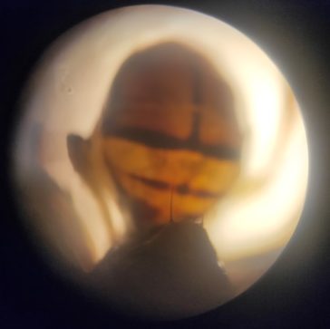  (A) | 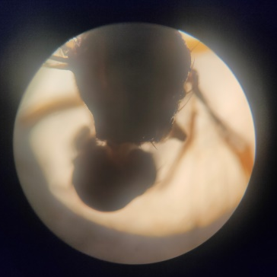  (B)
Gambar 1. (A) Abdomen Lalat Buah. (B) Thorax Lalat Buah

- Trips (Thrips parvispinus Karny)
Trips ditemukan pada bunga dan daun tanaman. Peranan trips sebagai hama tanaman yakni akibat aktifitas makannya. Gejala kerusakan yang ditimbulkan berupa bercak keperakan yang menjadi kecoklatan pada daun yang dapat mengganggu proses fotosintesis, daun mengeriting dan menggulung, dan tunas terminal menjadi kerdil (Kirk WDJ., 2001).

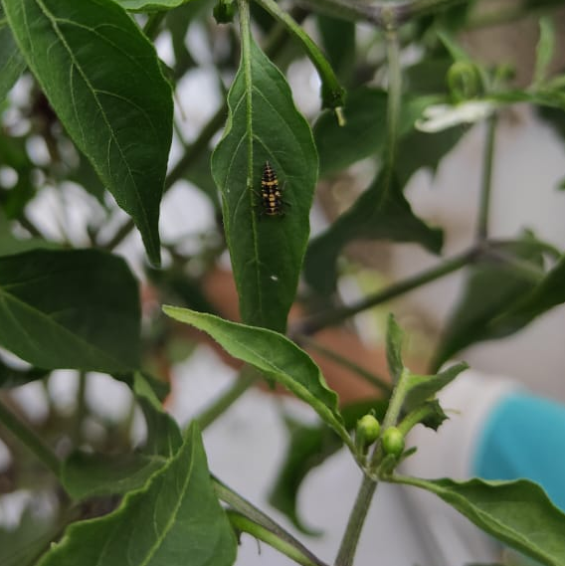
Gambar 2. Hama Trips (Thrips parvispinus Karny)
- Ulat Grayak (Spodoptera litura F.)
Hama ini menyerang tanaman cabai merah keriting fase vegetatif hingga ke fase generatif. Ulat grayak memakan bagian tanaman yakni daun, gejala serangan yang ditimbulkan berupa daun yang berlubang tetapi masih tersisa lapisan epidermisnya. Akibat serangan hama ulat grayak ini, proses fotosintesis pada tanaman akan terganggu. Sehingga hasil panen akan berkurang baik secara kualitas maupun kuantitas.
Larva S. litura mempunyai titik hitam arah lateral pada setiap abdomen. Larva muda berwarna kehijau-hijauan, instar pertama tubuh larva berwarna hijau kuning, panjang 2,0 sampai 2,74 mm dan tubuh berbulu-bulu halus, kepala berwarna hitam dengan dengan lebar 0,2-0,3 mm. Ulat grayak yang baru menetas berwarna hijau muda, bagian sisi coklat tua atau hitam kecoklat-coklatan. Ulat berkepompong dalam tanah, membentuk pupa tanpa rumah pupa (kokon) berwarna coklat kemerahan. Imago berupa ngengat dengan warna hitam kecoklatan. Sayap belakang biasanya berwarna putih (Hera, 2007).
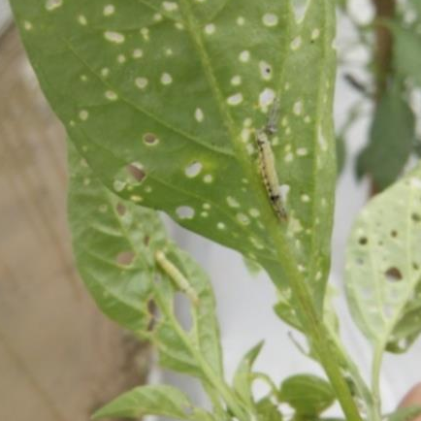
Gambar 3. Ulat Grayak (Spodoptera litura F.)
- Tungau (Tetranychus telarius L.)
Pada lahan Penelitian, ditemukan tungau (Tetranychus telarius Linn) fase imago yang menyerang tanaman cabai merah keriting pada fase vegetatif hingga ke fase generatif. Gejala serangan tungau terdapat titik abu-abu kecoklatan pada bagian daun atau pucuk tanaman yang dihisap cairan sel tanaman.
Tungau merupakan hama , dengan ukuran sangat kecil (0,3 mm), berwarna merah, hijau atau kuning. Tungau sangat suka dengan kondisi udara yang lembab dan sirkulasi udara yang panas.(Hikmah dkk., 2018).

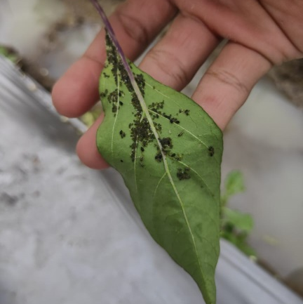
Gambar 4. Tungau (Tetranychus telarius Linn)
- Kutu Daun (Myzus persicae Sulz)
Kutu daun termasuk kedalam hama yang bersifat Polifag, dengan inang utama pada tanaman sayuran yaitu cabai, kentang dan tomat. Kutu daun dapat berperan sebagai vektor lebih dari 90 jenis virus penyakit pada sekitar 30 famili tanaman antara lain meliputi jenis kacang-kacangan, bit-gula, tebu, kubis-kubisan, tomat, kentang, jeruk dan tembakau (Meilin, Araz., 2014).
Kutu daun ditemukan pada tanaman dari fase vegetatif hingga ke fase generatif. Gejala serangan yang muncul yakni daun yang terserang akan tampak berbercak-bercak, sehingga menyebabkan daun menjadi keriting. Pada bagian tanaman yang terserang akan didapati kutu yang bergerombol. Bila terjadi serangan berat daun akan berkerut-kerut (menjadi keriput), tumbuhnya kerdil, berwarna kekuningan, daun-daunnya terpuntir, menggulung kemudian layu dan mati. Kutu daun yang berada pada permukaan bawah daun mengisap cairan daun muda dan bagian tanaman yang masih muda.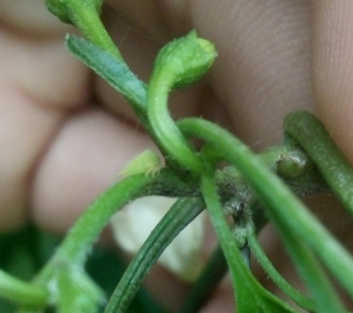
Gambar 5. Kutu Daun (Myzus persicae)
- Oteng-Oteng (Aulocophora similis Oliver)
Serangga dewasa memiliki tubuh yang relative kecil, pendek, dan gemuk. Punggung berwarna kuning kecoklatan dan mempunyai mesothorax serta metathorax yang kehitam-hitaman. Secara keseluruhan serangga dewasa tampak memiliki warna yang cerah dan mengkilap polos, kepala tidak memanjang menjadi suatu moncong, ujung abdomen tertutup elitra dan memiliki antena pendek, kurang dari setengah panjang tubuhnya (Jana et. al., 2021). Oteng-oteng menyerang tanaman sejak stadium larva yang menyerang akar tanaman hingga tanaman menjadi layu dan mati. Oteng-oteng dewasa memakan daun dan hanya menyisakan tulang daunnya saja.

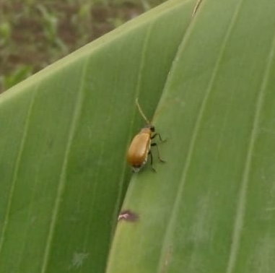
Gambar 6. Oteng-Oteng (Aulocophora similis Oliver)

- Belalang Coklat (Valanga nigricornis)
Valanga nigricornis disebut juga belalang kayu, yang mempunyai ciri-ciri antena pendek, sayap depan lurus dan agak keras, sayap belakang berbentuk seperti selaput, memiliki panjang tubuh 6,2 cm. serta mempunyai kaki belakang yang lebih panjang dari kaki depan (Sofyan, 2010).
Belalang memiliki warna tubuh abu-abu kecoklatan, paha berwarna coklat dan betis kemerahan atau ungu. Panjang tubuh betina 58-71 mm, sedangkan jantan 49-63 mm. Nimfa dan imago belalang ini berwarna hijau muda kekuning-kuningan dengan panjang kurang lebih 44-72 mm (Rukmana, 1997 dalam Prakoso, Bagas (2017).
Menurut Sudarmo S. (2000) V. nigricornis betina dewasa memiliki alat peletak telur atau yang disebut ovipositor. Telur-telur tersebut lalu dimasukkan ke dalam tanah sedalam 5-8 cm yang dibungkus dengan massa busa yang kemudian mengering dan memadat. Telur berwarna coklat dengan panjang 2-3 cm. Setelah 5-7,5 bulan telur menetas. Biasanya terjadi pada awal musim hujan (Oktober-November).
Dalam penelitian ini, Valanga nigricornis ditemukan pada saat cabai merah keriting memasuki usia vegetatif dengan gejala dari serangan V. nigricornis yaitu terdapat bekas-bekas gigitan pada tepi daun sampai ke bagian tengah daun sehingga daun pada tanaman cabai berlobang-lobang (Leatemia, J. A. dan Rumthe, R. Y., 2011).

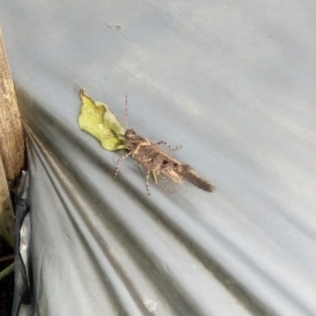
Gambar 7. Belalang Coklat (Valanga nigricornis)
- Belalang Hijau (Oxya chinensis)

Tubuh belalang hijau terdiri dari 3 bagian utama, yaitu kepala, dada (thorax) dan perut (abdomen), memiliki enam 6 kaki bersendi, 2 padang sayap, dan 2 antena. Kaki belakang yang panjang digunakan untuk melompat sedangkan kaki depan yang lebih pendek digunakan untuk berjalan.
Oxya chinensis atau biasa disebut belalang hijau yang memiliki warna dominan hijau pada tubuh dan kakinya, memiliki sayap luar yang berwarna kecoklatan dan bagian perut berwarna kekuningan. Menurut Borror (1992), belalang memiliki dua pasang sayap, yaitu sayap depan dan sayap belakang. Sayap depan lebih sempit daripada sayap belakang, sayap depan memiliki vena-vena yang menebal atau mengeras. Sayap belakang melebar dengan vena-vena yang teratur, dan ketika beristirahat sayap belakang akan melipat di bawah sayap depan. Belalang hijau memiliki kepala berbentuk agak lonjong dengan sepasang antena di bagian kepala, memiliki sepasang mata yang menonjol, memiliki tipe mulut penggigit dan pengunyah. Memiliki 6 kaki, empat kaki depan memiliki ukuran yang lebih kecil dan lebih pendek dari pada dua kaki belakang. Empat kaki depan berfungsi untuk berjalan, dan dua kaki belakang yang memiliki ukuran lebih panjang dan lebih besar berfungsi untuk meloncat tinggi.Belalang hijau merupakan herbivora yang memakan dedaunan.
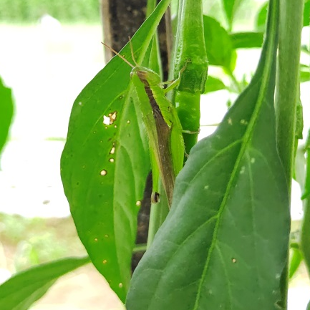
Gambar 8. Belalang Hijau (Oxya chinensis)
- Kutu kebul (Bemisia tabaci genn.)
Perkembangan B. tabaci terdiri atas tiga stadia, yaitu dimulai dari telur, nimfa, dan imago. Telur B. tabaci .bentuknya lonjong (oval), warnanya putih bening ketika baru diletakkan, kemudian berubah kecokelatan menjelang menetas, diletakkan pada permukaan bawah daun. Jumlah telur yang dihasilkan seekor betina mencapai 28 sampai 300 butir tergantung pada tanaman inang dan suhu lingkungan (Hirano et. al., 2002).
Hama ini ditemukan pada saat tanaman memasuki fase vegetatif sampai ke fase generatif. Serangan kutu kebul dapat menghambat pertumbuhan tanaman. Kerusakan yang timbul dapat berupa tanaman yang kerdil dan daun yang gugur, hal ini diakibatkan cairan sel daun yang dihisap oleh hama.

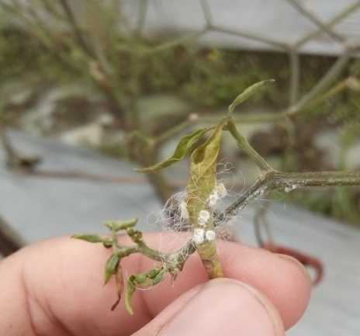
Gambar 17a. Kutu Kebul (Bemisia tabacci genn)
- Kepik hijau (Nezara viridula)
Kepik Hijau (Nezara Viridula L.) merupakan salah satu hama polifag yang berkembang baik di daerah tropis dan subtropis benua Eropa, Asia, Afrika dan Amerika. Kepik hijau di kalangan petani Sumatera Utara di kenal dengan nama kepinding hijau dan dibeberapa tempat dikenal dengan nama lembing hijau. Kepik hijau (Nezara viridula) merupakan hama penting bagi tanaman polong-polongan, karena hama ini adalah hama penghisap polong. Namun pada tanaman cabai hama ini masih belum bisa di katakan sebagai hama utama (Trizelia dkk., 2018).
Kepik hijau mulai menyerang tanaman pertama kali pada umur kurang lebih 35 hari setelah tanam (HST), pada waktu tersebut imago akan menyerang tanaman inang yang bertujuan untuk meletakkan telur pada permukaan daun (Fortes dkk., 2006).
Sedangkan siklus hidup kepik hijau mulai telur hingga terbentuk imago berlangsung selama 31-76 hari (Gonzalez & Ferrero, 2008). Stadia nimfa maupun imago mempunyai peluang yang sama besarnya dalam menyebabkan kerusakan.

- Keong Emas (Pomacea speciosa)
Pada lahan penelitian didesa Cabeyan, ditemukan hama keong emas. yang merupakan salah satu hama utama tanaman padi. Karena lahan penelitian yang dekat dengan lokasi persawahan warga yang berbudidaya padi, sehingga Pomacea speciosa juga menyerang tanaman cabai merah keriting (Capsicum annum L). dengan gejala yang ditimbulkan terlihat pada batang, tangkai dan helai daun yang rusak karena bekas gigitan sedangkan pada batang muda akan terlihat terpotong-potong.
Keong emas mengawali hidupnya dari telur, setelah menetas menjadi keong muda (kecil) kemudian tumbuh menjadi keong dewasa. Secara singkat siklus hidup keong emas terbagi 3 tahap. Telur diletakkan oleh induk betina di tanamam, galengan , ranting, ajir, batu dll yang ada diatas permukaan air pada malam hari. Kelompok telur berwama merah jambu yang akan menetas dalam 7 sampai 14 hari. (Slamet S., 1992).

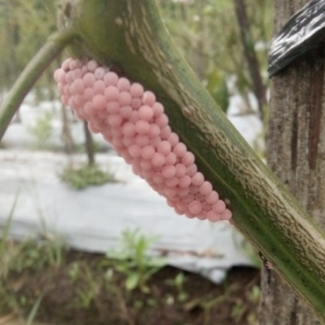  (A) | 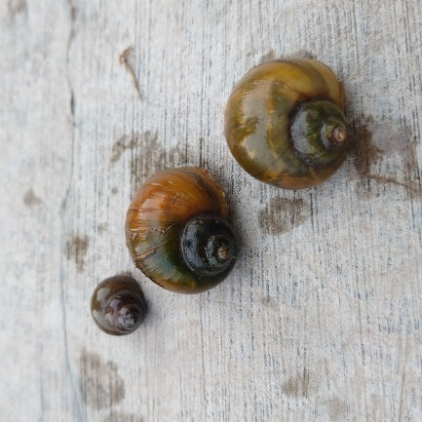  (B)
Gambar 11. (A) Keong emas (Pomacea speciosa) fase telur. (B) Keong emas
- Jangkrik (Gryllus bimaculatus)
Jangkrik merupakan serangga dari ordo othoptera, yang mempunyai ciri terdapat dua pasang sayap yang lurus. sayap depan menutup dan sayap belakang yang tipis dan transparan. tipe mulut jangkrik menggigit dan mengalami metamorfosis tidak sempurna.
Pada lahan penelitian, ditemukan hama jangkik pada fase dewasa. Hama ini akan menyerang tanaman cabai merah keriting, pada saat fase vegetatif. Jangkrik meyerang tanaman dengan menggigit bagian tanaman yang masih muda (bibit) sehingga tanaman akan mati dan perlu dilakukan penyulaman. Jangkrik menyerang tanaman pada malam hari dan keadaan yang sunyi , dan akan bersembunyi di sekitar tanaman cabai atau dibawah mulsa.
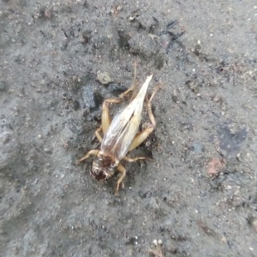
Gambar 12. Jangkrik (Gryllus bimaculatus)

Intensitas Serangan Hama
Klasifikasi tingkat intensitas serangan hama menurut Direktorat Perlindungan Tanaman Pangan (2008) ada;lah sebagai berikut :
Tabel 2. Kisaran Intensitas dan Kategori Kerusakan
Intensitas Serangan | `Klasifikasi Intensitas Serangan
<25%  25 - < 50%  50 - 75%  >75% | Ringan  Sedang  Berat  Sangat Berat
Sumber : Direktorat Perlindungan Tanaman Pangan, 2008
Dari hasil pengamatan intensitas serangan lalat buah (Bactrocera dorsalis) pada tanaman cabai diperoleh hasil data sebagai berikut:

Tabel 3. Hasil Pengamatan Intensitas Serangan Hama Lalat Buah (Bactrocera dorsalis) pada lahan Penelitian
Sampel | Intensitas Serangan (%) | Skala Serangan
B1 | 39 | Sedang
B2 | 45 | Sedang
B3 | 43 | Sedang
B4 | 41 | Sedang
B5 | 51 | Berat
B6 | 49 | Sedang
B7 | 73 | Berat
B8 | 48 | Sedang
B9 | 67 | Berat
B10 | 49 | Sedang
B11 | 76 | Sangat Berat
B12 | 59 | Berat
B13 | 62 | Berat
B14 | 40 | Sedang
B15 | 67 | Berat
B16 | 52 | Berat
B17 | 48 | Sedang
B18 | 56 | Berat
Kerusakan yang diakibatkan lalat buah ditunjukkan adanya tusukan berupa titik hitam pada buah serta gugurnya buah sebelum mencapai kematangan yang diinginkan, sehingga produksi baik kualitas maupun kuantitas menurun. Kehilangan hasil yang diakibatkan oleh serangan hama lalat buah bervariasi antara 30-100% bergantung pada kondisi lingkungan dan kerentanan jenis buah yang diserangnya (Gupta, J.N. & A.N. Verma, 1978. Dhillon et al., 2005). Persentase kerusakan pada tanaman cabai yang disebabkan oleh lalat buah dapat mencapai 30% (Duriat, A.S. & S. Sastrosiswojo (1995) dalam Muh. Asaad, Warda dan Gusti aidar, 2007).
Tingginya Intensias Serangan pada lokasi B11 sebesar 76% disebabkan karena lokasi B11 berada pada area perbatasan lokasi penelitian dengan pertanaman/lahan masyarakat yang juga ditanami cabe lebih dulu, sehingga diduga lalat buah dari pertanaman tersebut paling banyak menyerang tanaman cabai bagian tepi, selain itu sanitasi juga buruk. Hal ini sesuai dengan Abadi (2014) yang mengatakan bahwa sanitasi yang baik bertujuan untuk memutus atau mengganggu daur hidup lalat buah sehingga perkembangan lalat buah dapat ditekan.
Lokasi lahan penelitian yang berdekatan dengan lahan pertanaman dan permukiman masyarakat yang membudidayakan tanaman buah-buahan seperti Mangga, Jambu, Belimbing dan Pepaya. Diduga buah-buahan tersebut menjadi tanaman inang bagi Lalat buah. Hal ini sesuai dengan yang dikemukakan oleh Syahfari H. dan Mujiyanto (2013) bahwa Lalat buah memiliki sifat yang hanya dapat bertelur di dalam buah, dan lalat buah hanya menyerang buah dengan tekstur kulit buah lunak, warna daging buah cerah dan bau buah cukup menyengat.

Curah Hujan
Tabel 4. Banyaknya Curah Hujan bulan Oktober 2020-Februari 2021 (Dalam mm)
Bulan | Jumlah Curah Hujan (mm) | Kategori
Oktober | 22 | Rendah
November | 64 | Rendah
Desember | 283 | Sedang
Januari | 428 | Tinggi
Februari | 368 | Tinggi
Sumber : BPS Kabupaten Sukoharjo Dalam Angka 2022
BMKG membagi curah hujan bulanan menjadi empat kategori yaitu rendah (0-100 mm), sedang (100-300 mm), tinggi (300-500 mm) dan sangat tinggi (> 500 mm) (Supriyati dkk. 2018).
Besaran curah hujan memiliki dampak terhadap perkembangan dan serangan hama pada tanaman. Hama kelas insecta yang menyerang tanaman pada saat fase vegetatif yakni pada bulan November-Desember. Dan perkembangan hama tanaman kelas Gastropoda mulai berkembangbiak pada awal musim hujan dan akan menyerang tanaman saat masih muda.
Menurut Kardinan (2005), dalam hubungannya dengan faktor pengaruh curah hujan juga cukup penting, yakni populasi hama lalat buah di daerah yang memiliki curah hujan tinggi akan diikuti oleh populasi yang tinggi. Pada penelitian ini, tanaman cabai memasuki fase generatif pada bulan Desember yang bersamaan dengan tingginya curah hujan. Sesuai dengan data curah hujan di Sukoharjo (Tabel 4: Data Curah Hujan) Desember – Februari menunjukkan kategori tinggi. Sehingga hal tersebut yang mengakibatkan serangan hama lalat buah (Bactrocera dorsalis) pada tanaman cabai merah keriting dengan intensitas serangan lebih dari 39%.

KESIMPULAN
Hama yang teridentifikasi pada tanaman cabai dilahan penelitian sejumlah 12 Spesies yang terdiri atas 11 spesies masuk filum Artropoda yang meliputi Bactrocera dorsalis (Lalat Buah), Thrips parvispinus Karny (Trips), Spodoptera litura F. (Ulat Grayak), Tetranychus telarius L (Tungau), Aulocophora similis Oliver (Oteng-Oteng), Valanga nigricornis (Belalang Coklat), Oxya chinensis (Belalang Hijau), Gryllus bimaculatus (Jangkrik), Myzus persicae Sulz (Kutu Daun), Bemisia tabaci genn (Kutu Kebul), dan Nezara viridula. Dan 1 Spesies dari Filum Molusca yakni Pomacea speciosa (Keong Emas). Dari 12 spesies hama yang ditemukan, intensitas serangan hama yang diamati yaitu serangan Lalat buah (Bactrocera dorsalis) dengan intensitas serangan per tanaman tertinggi ada yang mencapai 100%, dan rata-rata Intensitas serangan per tanaman tertinggi yakni pada lokasi B11 sebesar 76% dengan skala serangan “Sangat Berat”.

DAFTAR PUSTAKA

Abadi, M. 2014. Studi Keefektifan Model Perangkap Kuning Antraktan dan Model Perangkap Cair Antraktan Terhadap Lalat Buah Bactrocera sp. pada Tanaman Jeruk. Skripsi. Universitas Hasanudin. Makassar.
Agustina S., Pudji W., dan Hexa A.H. 2014. Analisis Fenetik Kultivar Cabai Besar (Capsicum annnuum L.) dan Cabai Kecil (Capsicum frutescens L.) Skripta Biologi, 1 (1) . 117-125.
Badan Pusat Statistik. 2020. Produksi Cabai Nasional.
Borror, D.J., Triplenhorn, A. dan Jonson, N.F. 1992. Penggenalan Pelajaran serangga. Edisi Enam. (Terjemahan). Yogyakarta: Gadjah Mada Universitas Press.
BPS Kabupaten Sukoharjo. 2022. Kabupaten Sukoharjo Dalam Angka 2022. Sukoharjo : BPS.
Dhillon, M.K., R.Singh., J.S.Naresh, & H.C.Sharma. 2005. The Melon Fruit Fly, Bactrocera cucurbitae: A Review of Its Biology and Management. J. Insect Sci. 5: 1-16.
Direktorat Perlindungan Tanaman Pangan. 2008. Pedoman Pengamatan dan Pelaporan Perlindungan Tanaman Pangan. Direktur Perlindungan Tanaman. Direktorat Jendral Tanaman Pangan. Jakarta.
Duriat, A.S. & S. Sastrosiswojo. 1995. Pengendalian Hama Penyakit Terpadu Pada Agribisnis Cabai. Dalam Agribisnis Cabai, A. Santika (editor), Hal. 98-121. Penebar Swadaya. Jakarta.
Fortes P, Magro SR, Panizzi AR, & Parra JRP. 2006. Development of a dry articial diet for Nezara viridula (L.) and Euschistus heros (Fabricius). (Hemiptera: Pentatomidae). Neotrop Entomol. 35(5):567-572.
Gonzalez JOW & Ferrero AA. 2008. Tbale of life and fecundity by Nezara viridula var.Smaragdula (Hemiptera: Pentatomidae) feed on Phaseolus vulgaris L. (Fabaceae) fruits. IDESIA (Chile) 26(1):9-13.
Gupta, J.N. & A.N. Verma. 1978. Screening of different cucurbit crops for the attack of the melon fruit fly, Dacus cucurbitae Coq. (Diptera: Tephritidae). Haryana J. Hort. Sci. 7: 78-82.
Hera. 2007. Ulat Tentara. Penebar Swadaya. Jakarta. Ulat Grayak (Spodoptera litura). Ditjenbun Deptan.go.id http://www.deptan.go.id/ditlinhorti. Diakses pada tanggal 14 Februari 2022.
Herlinda, S., T. Irwanto., T. Adam dan C. Irsan. 2009. Perkembangan Populasi Aphis gossypii Glover (Homoptera: Aphididae) dan Kumbang Lembing pada Tanaman Cabai Merah dan Rawit di Inderalaya. Hal 1-8. Di dalam: Seminar Nasional Perlindungan Tanaman; Bogor 5-6 Agustus 2009. Bogor. Fakultas Pertanian Universitas Sriwijaya.
Hikmah, N., Amelia, C. R., & Ariani, D. (2018). Pengaruh Pemberian Masase Effleurage Menggunakan Minyak Aromaterapi Mawar terhadap Penurunan Intensitas Nyeri Dismenore pada Remaja Putri di SMK Negeri 2 Malang Jurusan Keperawatan. Journal Of Issues In Midwifery. https://doi.org/10.21776/ub.joim.2018. 002.02.4.
Hirano, K., E. Budiyanto, and S. Winarni. 2002. Biological characteristics and forecasting outbreaks of the whitefly, Bemisiatabaci, a vector of virus diseases in soybean fields. http://www.agnet.org/library/article/tb135.html. Diakses 13 Pebruari 2022.
Jana, D., Tamili, D. K., & Chakraborty, S. K. (2021). Diversity of coleopteran insects in the coastal and noncoastal environment of Midnapore ( East ),. Journal of Entomology and Zoology Studies, 9(1), 824–833.
Kardinan, A. 2005. Pestisida Nabati : Ramuan dan Aplikasi. Penebar Swadaya, Jakarta
Kirk WDJ. 2001. The pest and vector from the west: Frankliniella ocidentalis. Di dalam: Rita M, Laurence M. (Eds.). Thrips and Tospoviruses. Proceedings of the 7th International Symposium on Thysanoptera (Reggio Calabria 2–7 Juli 2001). pp. 33–42. Canberra: CSIRO Entomology.
Leatemia, J. A dan Rumthe, R. Y. 2011. Studi kerusakan akibat serangan hama pada tanaman pangan di Kecamatan Bula, Kabupaten Seram Bagian Timur, Provinsi Maluku. Jurnal Agroforestri. Vol. VI (1); 52-56.
Meilin, Araz. (2014). Hama dan Penyakit pada Tanaman Cabai Serta Pengendaliannya. Jambi : Balai Pengkajian Teknologi Pertanian Jambi. diakses dari http://jambi.litbang.pertanian.go.id pada tanggal 14 Februari 2022.
Moekasan, T. K., Prabaningrum, L., Adiyoga, & Sulastrini. (2015). Kelayakan Teknis dan Ekonomi Budidaya Cabai Merah di Dalam Rumah Kasa untuk Menanggulangi Serangan Organisme Pengganggu Tumbuhan (Technical and Economic Feasibility of Hot Pepper Cultivation in the Netting House for Control Pests and Diseases ), 25(2), 180–192.
Muh. Asaad, Warda dan Gusti aidar. 2007. Kajian Pengendalian Hama Terpadu Lalat Buah (Bactrocera dorsalis) Pada Tanaman Mangga : Studi Kasus di Kabupaten Takalar, Sulawesi Selatan. Jurnal : Pengkajian dan pengembangan teknologi pertanian Vol. 10, No. 1 Juni 2007:1-10.
Nismah dan Susiloa. 2008. Keanekaragaman dan Kelimpahan Lalat Buah (Diptera: Tephritidae) pada beberapa Sistem Penggunaan Lahan Di Bukit Rigis, Sumberjaya, Lampung Barat. J. HPTTropika 8: 82-89.
Prakoso, Bagas. 2017. Biodiversitas Belalang (Acrididae: ordo Orthoptera) pada Agroekosistem (zea mays L.) dan Ekosistem Hutan Tanaman di Kebun Raya Baturaden, Banyumas. Jurnal Biosfera Vol 34, No 2 Hal: 80-88.
Purbaningrum, L dan Moekasan, TK. 2014. Pengelolaan Organisme Pengganggu Tumbuhan Utama Pada Budidaya Cabai Merah di Dataran Tinggi. J. Hort. Vol. 24 No. 2.
Rindani, M. 2015. Kesesuaian lahan tanaman cabai merah di lahan jorong kota Kenagarian Lubuak Batingkok, Kecamatan. Harau, Kabupaten. Lima Puluh Kot Payakumbuh. Nasional Ecopedon. 2(2): 28-33.
Rukmana, R. 1997. Ubi Kayu Budi daya dan Pasca Panen. Kanisius. Yogyakarta.
Siwi SS. 2005. Eko-Biologi Hama Lalat Buah. Bogor : BB-Biogen.
Siwi. S.S., P. Hidayat, Suputa. (2006). Taksonomi dan Bioekologi Lalat Buah Penting di Indonesia Diptera: Tephritidae Cetakan Kedua Revisi Pertama. Bogor: Kerjasama Balai Besar Penelitian dan Pengembangan Bioekologi dan Sumberdaya Genetik Pertanian dengan Departement of Agriculture, Fisheries and Forestry Australia.
Slamet, S. 1992. Keong Yang Hama dan Bukan Hama. Trubus, Nomor 273. Hal 70-71.
Sofyan. M. R. 2010. Pemaknaan Koleksi Serangga Musium Zologicum Bogoriense dari Sudut Pandang Ethno-Entomologi. Tesis. Universitas Indonesia.
Sudarmo, S. 2000. Tembakau, pengendalian hama dan penyakit. Kanisius, Yogyakarta. Hal 53.
Supriyati, Boedi Tjahjono dan Sobri Effendy. 2018. Analisis Pola Hujan Untuk Mitigasi Aliran Lahar Hujan Gunungapi Sinabung. Jurnal. Il. Tan. Lingk., 20 (2) : 95-100.
Syahfari, H dan Mujiyanto. 2013. Identifikasi Hama Lalat Buah (Diptera: Tephritidae) Pada Berbagai Macam Buah-Buahan. Jurnal : Ziraa’ah Vol.36 No. 1 Hal 32-39. Fakultas Pertanian Universitas 17 Agustus 1945. Samarinda
Trizelia, Eri.,S., dan Poppy, S,. 2018. Virulensi Beberapa Isolat Cendawan Entomopatogen Metarhizium Spp. Terhadap Kepik Hijau (Nezara Viridula) (Hemiptera: Pentatomidae). Pros Sem Nas Masy Biodiv Indon. Program Studi Proteksi Tanaman, Fakultas Pertanian, Universitas Andalas. Kampus Unand Limau Manis, Padang. Volume 4, Nomor 2, Desember 2018.ISSN: 2407-8050.
Vijaysegaran S, Drew RAI. 2006. Fruit Fly Spesies of Indonesia : Host Range and Distribution. ICMPFF : Griffith University.

